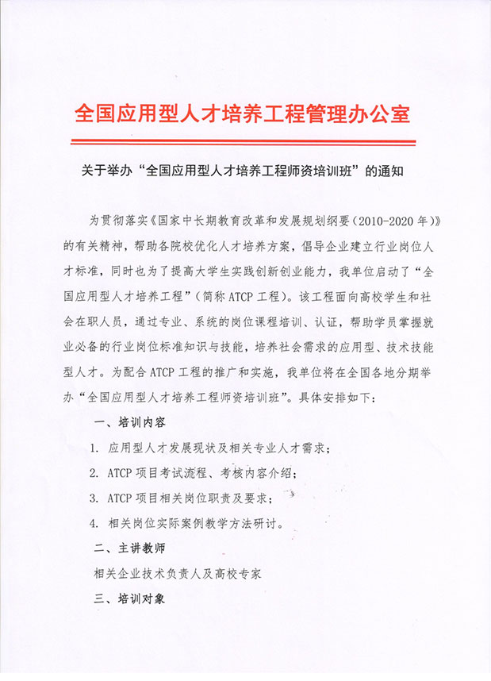

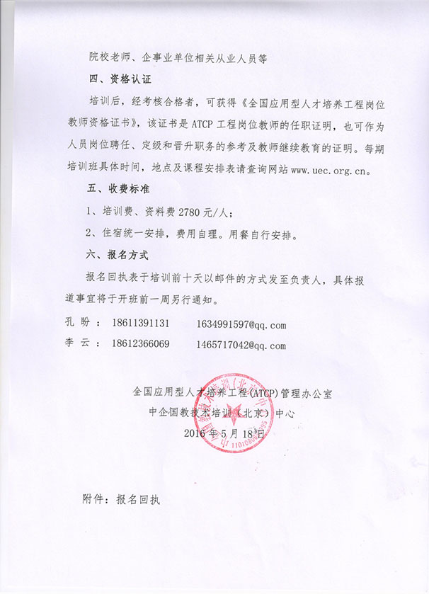

岗位教师培训班回执表
单位名称
姓名 | 性别 | 职务 | 手机号码 | 电子邮箱 | 住宿标准
 |  |  |  |  | 标间（2人） | 单间（1人）
 |  |  |  |  | 标间（2人） | 单间（1人）
 |  |  |  |  | 标间（2人） | 单间（1人）
培训科目 | 三维扫描、打印（ ）
培训日期 | 7月29号-8月2号
培训地点 | 安徽--黄山学院
注：请将报名回执表于7月15日前发送至负责人邮箱，并电话确认。具体报道路线等将于 7月15号之前另行通知。
